**Tutorial: Instalar y usar Metabase con SQL Server en Windows**

**1. Verificar e instalar Java 21**

**🔍Verificar si ya tenés Java:**

1. Abrí la consola (CMD)
2. Ejecutá:

*java -version*

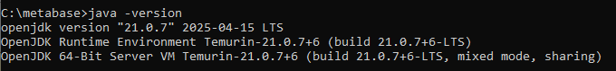

**❌ Si tenés una versión menor a Java 21:**

Debés instalar una versión nueva. Por ejemplo:

**Descargar Java 21 (OpenJDK):**

1. Ir a: <https://adoptium.net/en-GB/temurin/releases/?version=21>
2. Elegir:
   * OS: Windows
   * Architecture: x64
   * Package Type: Installer

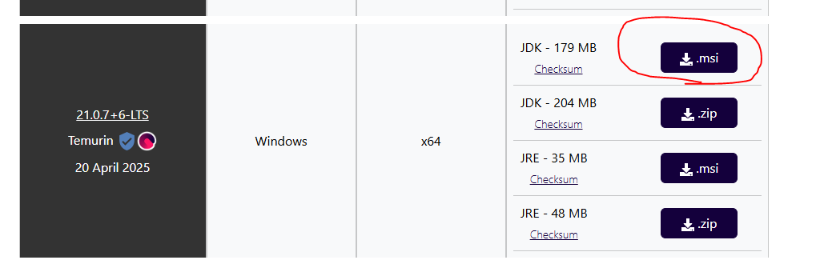

1. Descargar el archivo .msi e instalarlo.

**Verificar la instalación:**

*java -version*

Debe mostrar algo como:

*openjdk version "21.0.1" ...*

**2. Descargar Metabase**

1. Ir a: <https://www.metabase.com/start/oss/jar>
2. Descargar el archivo metabase.jar (400 mb aprox.)
3. Guardarlo en una carpeta, por ejemplo:  
   **C:\Metabase**

**3. Ejecutar Metabase**

**Opción A - Desde la consola:**

1. Abrí CMD
2. Navegá a la carpeta donde guardaste Metabase:

*cd C:\Metabase*

1. Ejecutá:

*java -jar metabase.jar*



En unos segundos verás algo como:

***Metabase Initialization COMPLETE***

***Launching Metabase at*** [***http://localhost:3000***](http://localhost:3000)

**4. Acceder a la interfaz web**

1. Abrí tu navegador (Crome)
2. Ingresá en la barra de direcciones: <http://localhost:3000>

**5. Configurar Metabase por primera vez**

1. **Crear usuario administrador**:
   * Nombre, email, contraseña
2. **Conectar a tu base de datos SQL Server**:
   * Tipo: SQL Server
   * Host: dirección o IP del servidor (ej. localhost, 192.168.1.100)
   * Puerto: 1433 (por defecto)
   * Nombre de base: BD_Escuela (por ejemplo)
   * Usuario y contraseña de SQL Server
3. Finalizar el asistente → Entrás al panel principal.

**6. Crear un reporte o gráfico**

**Opción A: Desde una consulta SQL (por ejemplo, para ejecutar un SP)**

1. Ir a: Ask a question → Native query
2. Elegir tu base de datos
3. Escribir:

EXEC mi_stored_procedure 'param1', 'param2'

1. Click en **Run**
2. Una vez que veas los resultados, hacé click en el ícono de gráfico para elegir tipo:
   * Gráfico de barras
   * Torta
   * Línea
   * Tabla
3. Guardá el reporte con nombre.

**7. Crear un Dashboard**

1. Ir a Dashboards → + New Dashboard
2. Elegí un nombre (ej. "Monitoreo Diario")
3. Usá el botón + para agregar preguntas (reportes guardados)
4. Reordená, configurá filtros, y visualizá todo en un solo lugar.

**8. Exportar o compartir**

* Los resultados se pueden exportar como:
  + **CSV, XLSX** (para tablas)
  + **Imagen** (para gráficos)
* También podés compartir dashboards por link (si lo montás en un servidor).